Nachfolgend finden Sie einen Vorschlag für einen Text für die sozialen Medien (Bildoptionen im Anhang), der Ihnen helfen soll, Ihren Mitgliedern das Gesundheits- und Wellnessthema dieses Monats – kulturelles Bewusstsein – vorzustellen. Sie können den Beitrag gern über interne Kommunikationsplattformen oder Ihre LinkedIn-Konten teilen.

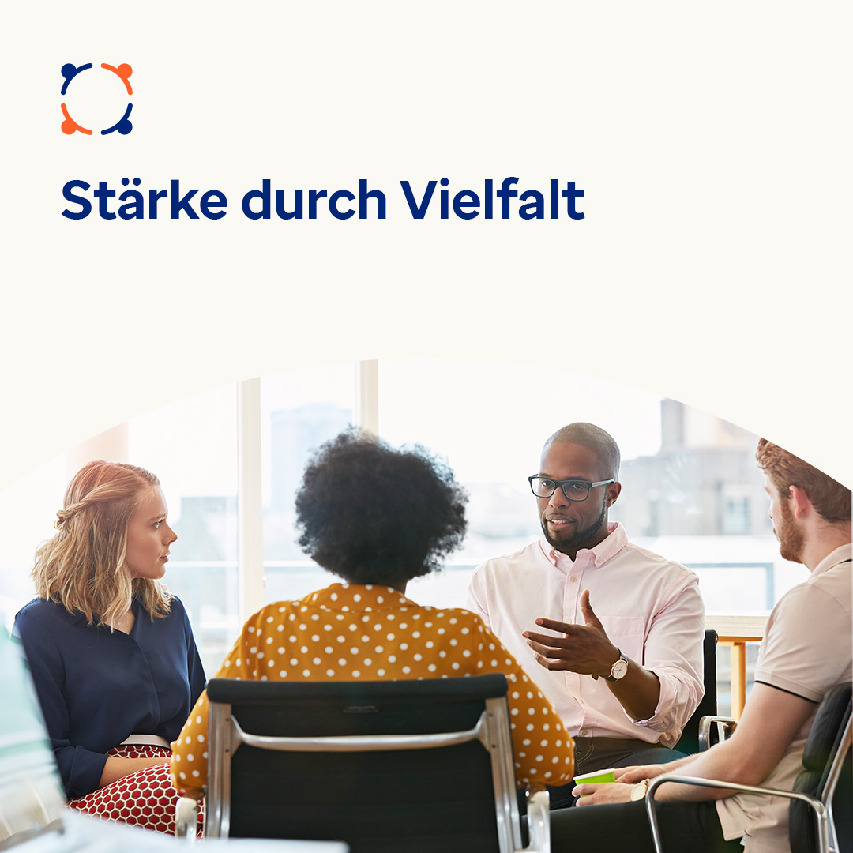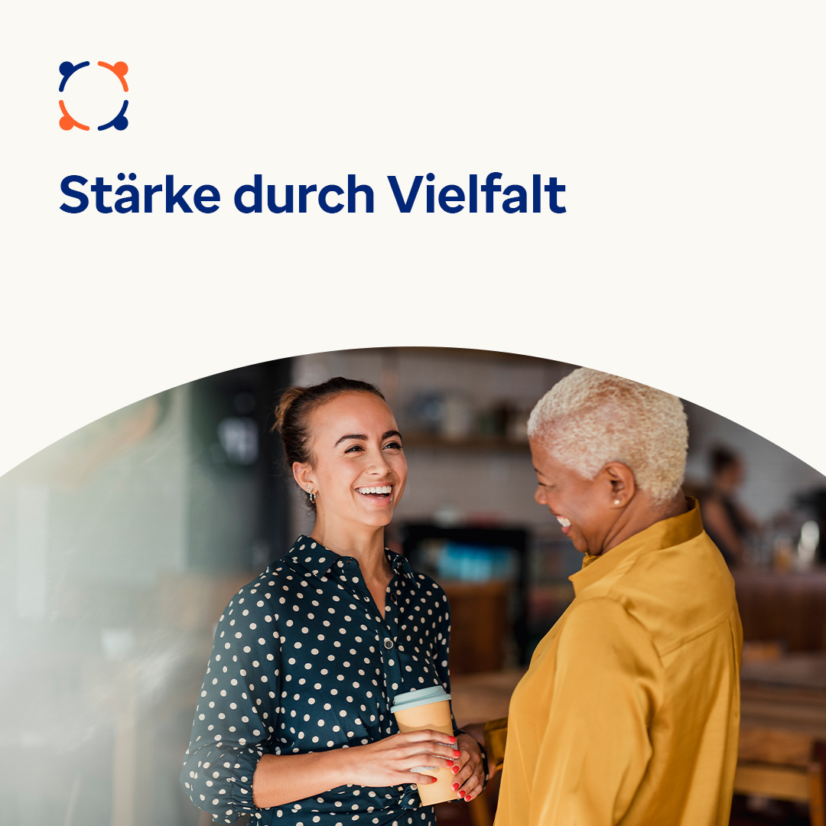

- Immer mehr Menschen arbeiten und leben in einem multikulturellen Umfeld. Diese Vielfalt bringt neue Ideen hervor, die unseren Arbeitsplätzen, Gemeinschaften und der Welt zugute kommen. Sie kann aber auch zu zwischenmenschlichen Missverständnissen führen. Diesen Monat wollen wir uns darauf konzentrieren, die Herausforderungen zu meistern und die Vorteile des Multikulturalismus zu nutzen. optumwellbeing.com/newthismonth/de-DE #employeehealth #wellbeing

- Sind Sie in einer Beziehung mit jemandem mit einem anderen kulturellen Hintergrund? Erfahren Sie Tipps, wie Sie über Ihre kulturellen Unterschiede sprechen und Missverständnisse überwinden können. optumwellbeing.com/newthismonth/de-DE #employeehealth #wellbeing

So veröffentlichen Sie einen Beitrag in LinkedIn:
- Öffnen Sie Ihr LinkedIn-Konto.
- Wählen Sie den gewünschten Text (inkl. Link) oben aus. Kopieren Sie ihn und fügen Sie ihn ein.
- Wählen Sie das gewünschte Bild aus, fügen Sie es zum Beitrag hinzu (speichern Sie das Bild auf Ihrem Laufwerk und wählen Sie „Foto hinzufügen“ aus) und gehen Sie zum vierten Schritt.
- Klicken Sie auf „Veröffentlichen“.

